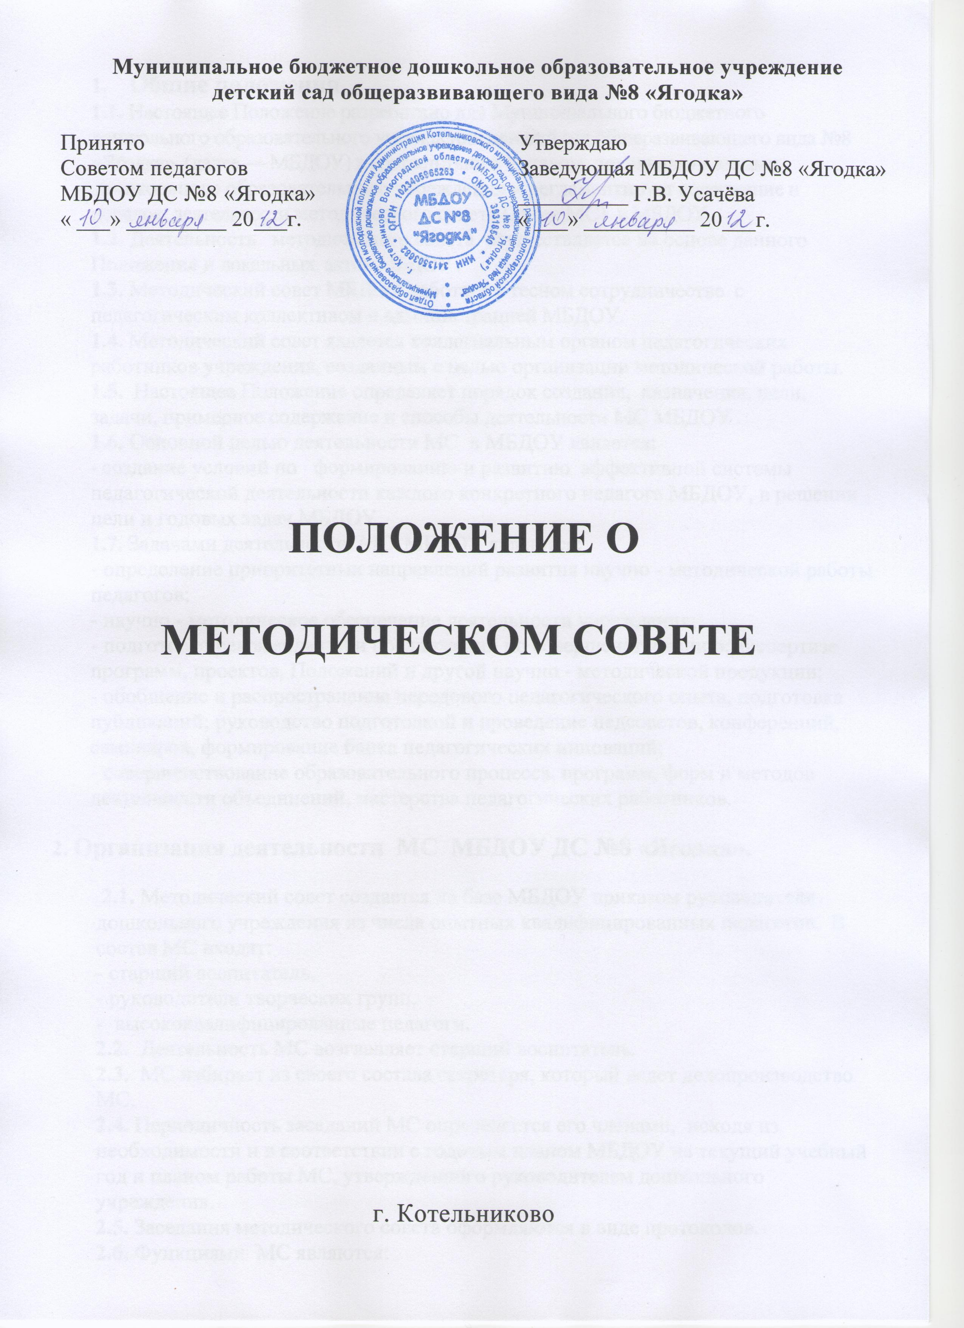

|  |
| --- |
| **1.    Общие положения** . **1.1.** Настоящее Положение разработано для Муниципального бюджетного дошкольного образовательного учреждения детский сад общеразвивающего вида №8 «Ягодка»  (далее — МБДОУ) в соответствии с Уставом, локальными актами  дошкольного образовательного учреждения и регламентирует содержание и порядок  деятельности методического совета (далее МС)  в МБДОУ. **1.2.** Деятельность   методического совета  осуществля­ется на основе данного Положения и локальных  актов МБДОУ . **1.3.** Методический совет МБДОУ работает в тесном сотрудничестве  с педагогическим коллективом и администрацией МБДОУ. **1.4.** Методический совет является коллегиальным органом педагогических работников учреждения, созданным с целью организации методической работы. **1.5.**  Настоящее Положение определяет порядок создания,  назначение, цели, задачи, примерное содержание и способы деятельности МС МБДОУ . **1.6.** Основной целью деятельности МС  в МБДОУ является: - создание условий по   формированию и развитию  эффективной системы педагогической деятельности каждого конкретного педагога МБДОУ, в решении цели и годовых задач МБДОУ. **1.7.** Задачами деятельности  МС  МБДОУ являются: - определение приоритетных направлений развития научно - методической работы педагогов; - научно - методическое обеспечение деятельности учреждения; - подготовка рекомендаций и предложений по совершенствованию, экспертизе программ, проектов, Положений и другой научно - методической продукции; - обобщение и распространение передового педагогического опыта, подготовка публикаций; руководство подготовкой и проведение педсоветов, конференций, семинаров, формирование банка педагогических инноваций; - совершенствование образовательного процесса, программ, форм и методов деятельности объединений, мастерства педагогических работников.  **2. Организация деятельности МС  МБДОУ ДС №8 «Ягодка».**  **2.1.** Методический совет создается на базе МБДОУ приказом руководителя дошкольного учреждения из числа опытных квалифицированных педагогов.  В состав МС входят: - старший воспитатель, - руководители творческих групп, -  высококвалифицированные педагоги.   **2.2.** Деятельность МС возглавляет старший воспитатель. **2.3.**  МС избирает из своего состава секретаря, который ведет делопроизводство МС.   **2.4.** Периодичность заседаний МС определяется его членами,  исходя из необходимости и в соответствии с годовым планом МБДОУ на текущий учебный год и планом работы МС, утвержденного руководителем дошкольного учреждения.      **2.5.** Заседания методического совета оформляются в виде протоколов. **2.6.** Функциями  МС являются: -       информационные (состояние   воспитательно - образовательного процесса, достижение педагогической науки в дошкольном воспитании и образовании,  т.п.); -       аналитические (анализ результативности деятельности учреждения; обобщение и внедрение передового опыта, организация наставничества и руководство им; анализ результатов воспитания и обучения детей); -       прогностические (перспективы развития, планирование деятельности, вопросы по организации воспитательно-образовательного процесса в МБДОУ:); -       проектировочные (перспективное прогнозирование и текущее планирование); -       обучающие (повышение квалификации педагогических работников); -       организационно - координационные (реализация задач методической работы, поставленных на конкретный год и на перспективу, подготовка и проведение педсоветов, семинаров, деловых игр, конкурсов среди педагогов и др.). **2.7.** Члены МС   выполняют запланированную  работу в рамках основного рабочего времени.  **2.8.** На заседаниях МС обсуждаются результаты диагностической, воспитательно- образовательной  работы; даются рекомендации по оптимизации педагогической деятельности, по вопросам повышения качества воспитательно-образовательного процесса МБДОУ и др. **2.9.** Заседания МС  подразделяются на плановые и внеплановые и проводятся под руководством председателя.. **2.10.** Периодичность проведения заседаний МС определяется годовым планом работы МС и реальным запросом МБДОУ; плановые заседания МС проводятся не реже одного раза в месяц.  **2.11.** МС информирует педагогический коллектив о ходе и результатах своей деятельности. На итоговом педагогическом совете (май) руководитель МС предоставляет отчет о деятельности за учебный год.  **3. Компетенция и ответствен­ность членов МС.**  **3.1. Ответственность** **3.1.1.** В своей деятельности МС подчинен Педагогическому Совету учреждения, несет ответственность  за  компетентность  принимаемых   решений и  обеспечение их реализации. **3.1.2.**  Члены МС в своей деятельности ориентируются на интересы ребенка и семьи, ведут работу в формах, исключающих возможность нанесения вреда здоровью, чести и достоинству детей, родителей и педагогов. Отвечают за престиж МБДОУ.  **3.2. Компетенции.**  Методический совет:   * разрабатывает рекомендации об основных направлениях и путях реализации методической работы; * создает единую программу методической деятельности на учебный год, программирует и планирует возможные формы и направления методической деятельности; * прогнозирует пути развития методической деятельности, вносит предложения по вопросам повышения качества образовательного процесса и профессиональной компетентности педагогов; * изучает, обобщает, распространяет опыт научно - методической работы педагогов; * заслушивает отчеты педагогов об участии в научно - методической и опытно - экспериментальной работе, об их самообразовании; * оказывает организационно - методическую помощь при проведении педсоветов, конференций, семинаров, практикумов и др.; * на основе анализа работы и уровня профессиональной подготовки МС дает рекомендации по повышению квалификации педагогов; * обсуждает и рекомендует кандидатуры из числа педагогических работников МБДОУ для награждения государственными, отраслевыми, краевыми наградами и наградами местного самоуправления. * МС координирует работу методических объединений и временных творческих и проблемных групп.   3.. Председатель  МС  МБДОУ представляет администрации ежеквартальную информацию и ежегодный отчет о результатах деятельности МС.  **4. 4. Документация и отчетность.**  **4.1.**Руководитель МС несет ответственность за наличие, содержательность  и культуру ведения следующей документации:   * плана работы МС на текущий учебный год, утверждаемый на педагогическом совете ДОУ; * протоколов заседаний МС, в которых обсуждаемые вопросы, наработанные идеи, разработки, фиксируются в форме выводов, обобщений, конспектов занятий, рекомендаций педагогам и др.;   В тетради протоколов фиксируются:   * дата проведения заседания; * количество присутствующих; * повестка дня; * ход обсуждения вопросов, выносимых на МС; * предложения, рекомендации и замечания членов МС; * решение МС; * Протоколы подписываются председателем и секретарем. * пакета  методических рекомендаций, разработок, пособий, которые свидетельствуют о  результате работы МС; * ежегодного отчета  о работе МС за прошедший учебный год, представляемого на итоговом педсовете МБДОУ.   **5. Заключительные** **положения.**  **5.1.**Решения и рекомендации МС в пределах его полномочий служат основанием для приказов и распоряжений администрации МБДОУ. **5.2.**МС постоянно информирует педагогический коллектив о ходе и результатах своей деятельности. **5.3.**Настоящее положение составлено с учетом Устава учреждения и в процессе развития структур управления может изменять. |